**Zarządzenie  
Regionalnego Dyrektora Ochrony Środowiska w Bydgoszczy**

z dnia 12 września 2022 r.

**w sprawie ustanowienia planu ochrony dla rezerwatu przyrody „Łąki Ślesińskie”**

Na podstawie art. 19 ust. 6 ustawy z dnia 16 kwietnia 2004 roku o ochronie przyrody (Dz. U. z 2022, poz. 916 i 1726) zarządza się, co następuje:

**§ 1.**1. Ustanawia się plan ochrony dla rezerwatu przyrody „Łąki Ślesińskie” zwanego dalej „rezerwatem”.

2. Plan ochrony rezerwatu uwzględnia zakres planu zadań ochronnych dla części obszaru Natura 2000 Dolina Środkowej Noteci i Kanału Bydgoskiego PLB300001, zwanego dalej obszarem Natura 2000, pokrywającego się z rezerwatem.

**§ 2.**1. Celem ochrony w rezerwacie jest zachowanie stanowiska reliktowej brzozy niskiej *Betula humilis*.

2. Przyrodniczymi i społecznymi uwarunkowaniami realizacji celu ochrony, o którym mowa w ust. 1, są:

1) położenie rezerwatu na gruntach prywatnych należących do Fundacji Potulickiej;

2) położenie ekosystemów nieleśnych w zachodniej części rezerwatu, o roślinności charakteryzującej się mozaikowatością drobnopowierzchniowych zbiorowisk roślinnych;

3) położenie wtórnego drzewostanu z dominacją brzozy omszonej *Betula pubescens* we wschodniej części rezerwatu;

4) położenie rezerwatu na terenie obszaru Natura 2000 Dolina Noteci PLH300004;

5) położenie rezerwatu na terenie obszaru Natura 2000 Dolina Środkowej Noteci i Kanału Bydgoskiego PLB300001.

**§ 3.**Identyfikację oraz określenie sposobów eliminacji i ograniczania istniejących i potencjalnych zagrożeń wewnętrznych i zewnętrznych oraz ich skutków na obszarze rezerwatu przedstawia tabela stanowiąca załącznik nr 1 do zarządzenia.

**§ 4.**Ochronie ścisłej podlega cały obszar rezerwatu.

**§ 5.**Określenie działań ochronnych na obszarze ochrony ścisłej, z podaniem ich rodzaju, zakresu i lokalizacji, przedstawia tabela stanowiąca załącznik nr 2 do zarządzenia.

**§ 6.**Opis granic obszaru Natura 2000 Dolina Środkowej Noteci i Kanału Bydgoskiego PLB300001 w części pokrywającej się z rezerwatem, w postaci współrzędnych punktów ich załamania w układzie współrzędnych płaskich prostokątnych PL-1992, stanowi załącznik nr 3 do zarządzenia.

**§ 7.**Mapa obszaru Natura 2000 Dolina Środkowej Noteci i Kanału Bydgoskiego PLB300001 wraz z leżącym w jego granicach rezerwatem przyrody „Łąki Ślesińskie”, stanowi załącznik nr 4 do zarządzenia.

**§ 8.**Zarządzenie wchodzi w życie po upływie 14 dni od dnia ogłoszenia.

|  |  |
| --- | --- |
|  | Regionalny Dyrektor Ochrony Środowiska w Bydgoszczy   **Szymon Kosmalski** |

Załącznik Nr 1 do zarządzenia  
Regionalnego Dyrektora Ochrony Środowiska w Bydgoszczy  
z dnia 12 września 2022 r.

**Identyfikacja oraz określenie sposobów eliminacji lub ograniczania istniejących i potencjalnych zagrożeń wewnętrznych i zewnętrznych oraz ich skutków na obszarze rezerwatu**

|  |  |  |
| --- | --- | --- |
| **Lp.** | **Identyfikacja zagrożeń istniejących i potencjalnych zagrożeń wewnętrznych i zewnętrznych** | **Sposób eliminacji lub ograniczania istniejących i potencjalnych zagrożeń wewnętrznych i zewnętrznych oraz ich skutków** |
| 1. | Eutrofizacja (naturalna), wyschnięcie (obniżenie poziomu wód gruntowych), nagromadzenie materii organicznej (zagrożenie istniejące, wewnętrzne i zewnętrzne). | Brak możliwości eliminacji zagrożenia. Nie ma realnych sposobów zatrzymania procesu, w ramach zarządzania rezerwatem przyrody. |
| 2. | Zanik populacji brzozy niskiej *Betula humilis* w związku ze zmianami stosunków wodnych, przejawiającymi się obniżeniem poziomu wód gruntowych i ich konsekwencjami. Podłoże torfowe podlega sukcesywnemu murszeniu, zwiększa się dostępność azotu dla roślin, co przejawia się dominacją gatunków nitrofilnych na terenach niezadrzewionych rezerwatu, zachodzi zatem kierunkowa, systematyczna i nieodwracalna zmiana charakteru siedliska brzozy niskiej (zagrożenie istniejące, wewnętrzne). | Brak możliwości eliminacji zagrożenia. Nie ma realnych sposobów zatrzymania procesu, w ramach zarządzania rezerwatem przyrody. Wskazane monitorowanie stanu populacji brzozy niskiej *Betula humilis.* |

|  |  |
| --- | --- |
|  | Regionalny Dyrektor Ochrony Środowiska w Bydgoszczy   **Szymon Kosmalski** |

Załącznik Nr 2 do zarządzenia  
Regionalnego Dyrektora Ochrony Środowiska w Bydgoszczy  
z dnia 12 września 2022 r.

**Określenie działań ochronnych na obszarze ochrony ścisłej, z podaniem ich rodzaju, zakresu i lokalizacji**

|  |  |  |  |
| --- | --- | --- | --- |
| **Lp.** | **Rodzaj działań ochronnych** | **Zakres działań ochronnych** | **Lokalizacja działań**  **ochronnych** |
| 1. | Monitoring stanu populacji brzozy niskiej *Betula humilis.* | Monitoring stanu populacji brzozy niskiej *Betula humilis* nie rzadziej niż co 5 lat w trakcie obowiązywania planu ochrony. | Rezerwat przyrody Łąki Ślesińskie ze szczególnym uwzględnieniem stanowiska (kilka osobników brzozy niskiej) w układzie PUWG 1992:  X 586177,01  Y 410911,97 |

|  |  |
| --- | --- |
|  | Regionalny Dyrektor Ochrony Środowiska w Bydgoszczy   **Szymon Kosmalski** |

Załącznik Nr 3 do zarządzenia  
Regionalnego Dyrektora Ochrony Środowiska w Bydgoszczy  
z dnia 12 września 2022 r.

**Opis granic obszaru Natura 2000 Dolina Środkowej Noteci i Kanału Bydgoskiego PLB300001 w części pokrywającej się z rezerwatem, w postaci współrzędnych punktów ich załamania w układzie współrzędnych płaskich prostokątnych PL-1992**

|  |  |  |
| --- | --- | --- |
| Nr | x | y |
| 1 | 586489,67 | 412390,35 |
| 2 | 586240,16 | 412110,62 |
| 3 | 586115,41 | 410891,69 |
| 4 | 586347,46 | 410870,90 |
| 5 | 586355,58 | 410890,66 |
| 6 | 586466,07 | 411833,01 |
| 7 | 586475,82 | 411854,32 |
| 8 | 586547,56 | 411943,80 |
| 9 | 586825,32 | 412300,88 |
| 10 | 586803,05 | 412342,30 |
| 11 | 586489,67 | 412390,35 |

|  |  |
| --- | --- |
|  | Regionalny Dyrektor Ochrony Środowiska w Bydgoszczy   **Szymon Kosmalski** |

Załącznik Nr 4 do zarządzenia  
Regionalnego Dyrektora Ochrony Środowiska w Bydgoszczy  
z dnia 12 września 2022 r.

**Mapa obszaru Natura 2000 Dolina Środkowej Noteci i Kanału Bydgoskiego PLB300001 wraz z leżącym w jego granicach rezerwatem przyrody Łąki Ślesińskie**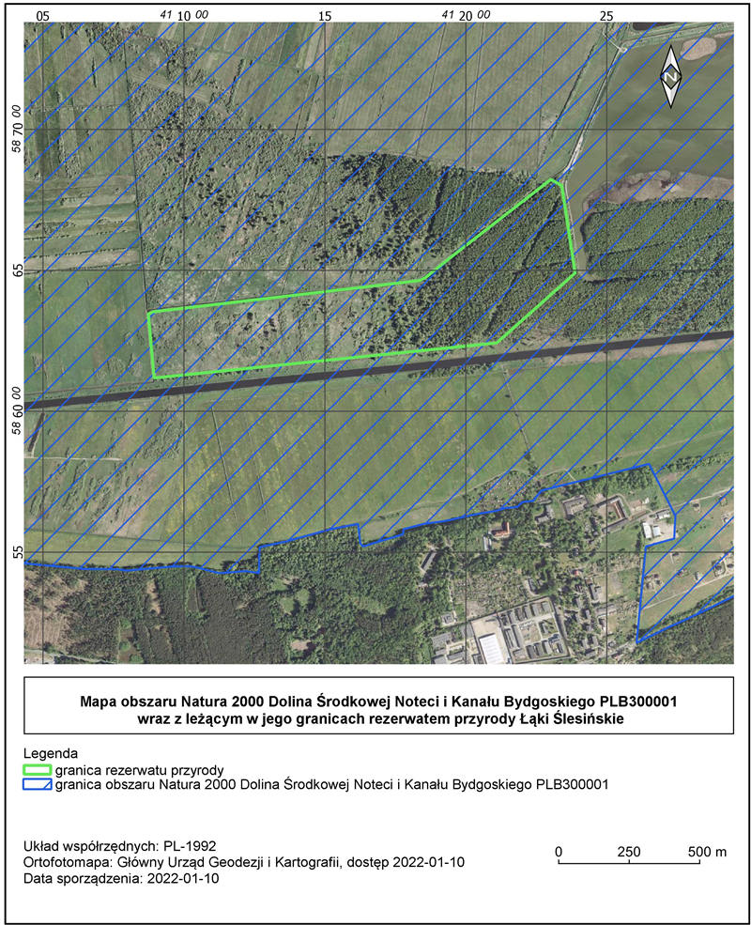

|  |  |
| --- | --- |
|  | Regionalny Dyrektor Ochrony Środowiska w Bydgoszczy   **Szymon Kosmalski** |

**uzasadnienie**

Plan ochrony dla rezerwatu przyrody „Łąki Ślesińskie” jest dokumentem określającym sposób ochrony stanowisk reliktowej brzozy niskiej *Betula humilis* stanowiących przedmiot ochrony w rezerwacie. Rezerwat przyrody został ustanowiony zarządzeniem Ministra Leśnictwa i Przemysłu Drzewnego z dnia 26 marca 1975 r. w sprawie uznania za rezerwaty przyrody (M. P. nr 11, poz. 64). Aktualnie obowiązuje zarządzenie Regionalnego Dyrektora Ochrony Środowiska w Bydgoszczy  z dnia 20 czerwca 2016 r. w sprawie rezerwatu przyrody Łąki Ślesińskie (Dz. Urz. Woj. Kuj-Pom. poz. 2116).

Dla właściwego funkcjonowania rezerwatu i jego ochrony plan ochrony zgodnie z art. 20 ustawy z dnia 16 kwietnia 2004 roku o ochronie przyrody (Dz. U. z 2022, poz. 916 ze zm.) sporządza się na okres 20 lat. Zgodnie z art. 19 ust. 6 ustawy o ochronie przyrody Regionalny Dyrektor Ochrony Środowiska ustanawia w drodze zarządzenia plan ochrony dla rezerwatu przyrody, sporządzony na podstawie w art. 20 ww. ustawy.

Projekt planu ochrony dla rezerwatu przyrody „Łąki Ślesińskie” został zaopiniowany pozytywnie przez właściciela terenu rezerwatu Fundację Potulicką pismem z dnia 8 lutego 2022 r. Projekt zarządzenia w sprawie ustanowienia planu ochrony dla rezerwatu przyrody „Łąki Ślesińskie” został zaopiniowany pozytywnie przez Radę Miejską w Nakle nad Notecią uchwałą nr XLVIII/1008/2022 z dnia 24 marca 2022 r. i pozytywnie przez Regionalną Radę Ochrony Przyrody w Bydgoszczy uchwałą nr 5/2022, z dnia 10 sierpnia 2022 r.

Na podstawie art. 59 ust. 2 ustawy z dnia 23 stycznia 2009 r. o wojewodzie i administracji rządowej w województwie (Dz. U. z 2022 r. poz. 135 ze zm.) projekt zarządzenia został uzgodniony przez Wojewodę Kujawsko-Pomorskiego pismem znak: WIR.IX.710.46.2022 , z dnia 8 września 2022 r.

Obwieszczeniem z dnia 28 stycznia 2021 r., znak WOP.6202.3.2021.KLD, Regionalny Dyrektor Ochrony Środowiska w Bydgoszczy zawiadomił o przystąpieniu do sporządzenia projektu planu ochrony dla rezerwatu przyrody „Łąki Ślesińskie”.

Obwieszczeniem z dnia 1 lutego 2022 r., znak WOP.6202.6-8.2022.KLD, Regionalny Dyrektor Ochrony Środowiska w Bydgoszczy zawiadomił o możliwości udziału społeczeństwa w postępowaniu poprzez zapoznanie się z projektem planu ochrony i o możliwości składania uwag i wniosków. Informacja została podana do publicznej wiadomości zgodnie z art. 19 ust. 1a ustawy z dnia 16 kwietnia 2004 roku o ochronie przyrody (Dz. U. z 2022, poz. 916 ze zm.), art. 3 ust. 1 pkt 11, art. 39 ustawy z dnia 3 października 2008 roku o udostępnieniu informacji o środowisku i jego ochronie, udziale społeczeństwa w ochronie środowiska oraz o ocenach oddziaływania na środowisko (Dz. U. z 2022 r., poz. 1029, ze zm.) i rozporządzeniem Ministra Środowiska z dnia 12 maja 2005 r. w sprawie sporządzenia projektu planu ochrony dla parku narodowego, rezerwatu przyrody i parku krajobrazowego, dokonania zmian w tym planie oraz ochrony zasobów, tworów i składników przyrody (Dz. U. Nr 94, poz. 794) oraz art. 49 ustawy z dnia 14 czerwca 1960 r. Kodeks postępowania administracyjnego (Dz. U. z 2021 r., poz. 735, ze zm.). Projekt zarządzenia był podany do publicznej wiadomości również poprzez ogłoszenie w prasie o odpowiednim do rodzaju dokumentu zasięgu. Projekt planu ochrony zamieszczono również w publicznie dostępnym wykazie danych na Ekoportalu (nr karty: 42/2022). W trakcie przeprowadzonych konsultacji społecznych nie wpłynęły do tut. Urzędu uwagi do przedmiotowego projektu planu ochrony.

Na terenie rezerwatu stwierdzono zagrożenia polegające na: eutrofizacji (naturalnej), wyschnięciu (obniżeniu poziomu wód gruntowych), nagromadzeniu materii organicznej i zaniku populacji brzozy niskiej *Betula humilis,* w związku ze zmianami stosunków wodnych, przejawiającymi się obniżeniem poziomu wód gruntowych i ich konsekwencjami (podłoże torfowe podlega sukcesywnemu murszeniu, zwiększa się dostępność azotu dla roślin, co przejawia się dominacją gatunków nitrofilnych na terenach niezadrzewionych rezerwatu, zachodzi zatem kierunkowa, systematyczna i nieodwracalna zmiana charakteru siedliska brzozy niskiej). W odniesieniu do powyższych zagrożeń brak jest możliwości ich eliminacji, nie ma realnych sposobów zatrzymania procesu, w ramach zarządzania rezerwatem przyrody. W związku z powyższym na terenie całego rezerwatu przyrody „Łąki Ślesińskie” wyznaczono obszar ochrony ścisłej na okres 20 lat. Ochronę ścisłą zaplanowano, gdyż nie przewiduje się potrzeby działań ochronnych z zakresu ochrony czynnej i umożliwia się zachodzenie naturalnych procesów w siedliskach przyrodniczych rezerwatu. Jednocześnie zaplanowano monitoring stanu populacji brzozy niskiej *Betula humilis* nie rzadziej niż co 5 lat w trakcie obowiązywania planu ochrony. Ze względu na uwarunkowanie przyrodnicze rezerwatu nie wskazano miejsc, w których może być prowadzona działalność wytwórcza, handlowa i rolnicza, jak również nie wskazano obszarów udostępnianych do celów naukowych, edukacyjnych, rekreacyjnych, sportowych, amatorskiego połowu ryb i rybactwa. Udostępnianie rezerwatu w celu badań naukowych należy rozpatrywać na podstawie art. 15 ust. 1 pkt. 24 ustawy o ochronie przyrody. Uzyskanie indywidualnej zgody na prowadzenie ww. czynności gwarantuje nadzór nad ich rodzajem i metodyką, mając na uwadze dbałość o zachowanie celu ochrony rezerwatu przyrody we właściwym stanie. Udostępnienie rezerwatu przyrody dla celów edukacyjnych i turystycznych może nastąpić jedynie w formie odrębnego zarządzenia na podstawie ar. 15 ust. 1 pkt 15 ustawy z dnia 16 kwietnia 2004 r. o ochronie przyrody, a nie zarządzeniem w sprawie ustanowienia planu ochrony rezerwatu.

Nie wprowadzono dodatkowych ustaleń do studiów uwarunkowań i kierunków zagospodarowania przestrzennego gminy Nakło nad Notecią, planów zagospodarowania przestrzennego województwa kujawsko-pomorskiego dotyczących eliminacji lub ograniczenia zagrożeń wewnętrznych i zewnętrznych. Brak ustaleń wynika z braku zagrożeń, którym można by przeciwdziałać poprzez ww. ustalenia.

Zgodnie z art. 20 ust. 6 ustawy o ochronie przyrody niniejszy plan ochrony dla rezerwatu nie zawiera zakresu planu zadań ochronnych obszaru Natura 2000 Dolina Noteci PLH300004, ponieważ dla tego obszaru Natura 2000 ustanowiono plan zadań ochronnych zarządzeniem Regionalnego Dyrektora Ochrony Środowiska w Bydgoszczy i Regionalnego Dyrektora Ochrony Środowiska w Poznaniu z dnia 28 kwietnia 2014 r. w sprawie ustanowienia planu zadań ochronnych dla obszaru Natura 2000 Dolina Noteci PLH300004 (Dz. Urz. Woj. Kuj-Pom. poz. 1477, z późn. zm.), którego zakres obejmuje obszar rezerwatu przyrody „Łąki Ślesińskie”.

Rezerwat przyrody ,,Łąki Ślesińskie” położony jest na terenie obszaru Natura 2000 Dolina Środkowej Noteci i Kanału Bydgoskiego PLB300001 dla którego nie został ustanowiony plan zadań ochronnych, o którym mowa w art. 28 ustawy o ochronie przyrody oraz plan ochrony o którym mowa w art. 29 ww. ustawy. Zgodnie z art. 20 ust. 5 ustawy o ochronie przyrody plan ochrony dla rezerwatu przyrody w części pokrywającej się z obszarem Natura 2000 powinien uwzględniać zakres planu zadań ochronnych dla obszaru Natura 2000, o którym mowa w art. 28, bądź zakres planu ochrony dla obszaru Natura 2000, o którym mowa w art. 29. W niniejszym zarządzeniu uwzględniono w planie ochrony dla ww. rezerwatu przyrody zakres planu zadań ochronnych dla obszaru Natura 2000 Dolina Środkowej Noteci i Kanału Bydgoskiego PLB300001, w części pokrywającej się z rezerwatem (tj. na powierzchni 43,62 ha), w postaci współrzędnych punktów ich załamania oraz załączając mapę obszaru Natura 2000 oraz znajdującego się na jego terenie rezerwatu. Nie wskazano zagrożeń celów działań ochronnych, działań ochronnych oraz ustaleń do dokumentów planistycznych z uwagi na brak przedmiotów ochrony obszaru Natura 2000 Dolina Środkowej Noteci i Kanału Bydgoskiego PLB300001 na obszarze rezerwatu pokrywającym się z ww. obszarem Natura 2000. Rezerwat przyrody ,,Łąki Ślesińskie” stanowi 0,13% powierzchni obszaru Natura 2000 Dolina Środkowej Noteci i Kanału Bydgoskiego PLB300001.

|  |  |
| --- | --- |
|  | Regionalny Dyrektor  Ochrony Środowiska  w Bydgoszczy    **Szymon Kosmalski** |